Tisíc tváří Amazonie najdete v Pavilonu Anthropos

V Brně 16. 5. 2024

Výstava představuje kulturní a přírodní rozmanitost oblasti Velké Amazonie a přináší vhled do života původních domorodých obyvatel tohoto kulturního areálu. Inovativní a pozoruhodné je, že se jedná v první řadě o jejich vlastní sebeprezentaci, to znamená, že se příslušníci místních etnik na přípravě výstavy významnou měrou podíleli. Návštěvníci tak poznají jejich bohatou kulturu, chápání přírody, mytologii, náboženství, kosmologii a výklad světa, zvyky a rituály.

Prezentaci stěžejních témat výstavy doplňuje celá řada originálních exponátů. Jedná se o předměty denní potřeby, řemeslné výrobky, zbraně, rituální a obřadní artefakty, amulety, oděvy, ozdoby a různé doplňky. Výstava je ještě obohacena fotografiemi, malbami a řemeslnými výrobky od současných domorodých umělců a řemeslníků, a to včetně video dokumentace z místa původu popisující význam artefaktů. Vyložena je rovněž symbolika vzorů, barev i materiálu.

V tomto kontextu jsou představena etnika z Peru, Ekvádoru, Kolumbie, Venezuely a Brazílie jako např. Shuarové, Achuarové, Kofánové, Huaoraniové/Waoraniové, dále Shipibo-Konibové, Cashinahuové, Ticunové, Tucanové, Yanomamiové a řada dalších. Výstava také představuje vybrané mýty a příběhy z Amazonie, a to v tištěném formátu, audio verzi i v podobě video animace.

Dalším významným tématem je příroda, biodiverzita a s tím i úzce související ekologie a environmentální problematika. „Návštěvníci se seznámí s výběrem zástupců amazonské fauny ze sbírek Zoologického a Entomologického oddělení MZM včetně speciálního ozvučení a samostatné video prezentace. Dermoplastické preparáty, lidově řečeno vycpaniny, doplní ilustrace Jana Dungela, nechybí ani živé exponáty. K vidění budou plody rostlin, ukázky dřevin a další přírodniny,“ vyjmenovává spoluautorka výstavy Sylva Brychtová.

„Výstava je určena širokému spektru návštěvníků, představuje kulturní a přírodní rozmanitost oblasti Velké Amazonie a přináší pohled na život původních domorodých obyvatel. Návštěvníci tak poznají jejich bohatou kulturu, chápání přírody, mytologii, náboženství, kosmologii a výklad světa, zvyky a rituály,“ vysvětluje generální ředitel muzea Mgr. Jiří Mitáček, Ph.D.

Texty věnující se jednotlivým tématům jsou dostupné prostřednictvím QR kódů i v audio formě, zobrazit si je lze také v anglickém a španělském jazyce. Děti se mohou těšit na interaktivní, hravé prvky, repliky předmětů, smyslové hry, hračky, výtvarné a řemeslné tvoření, didaktický list s řadou zábavných aktivit atd. Pro návštěvníky se zrakovým znevýhodněním jsou vedle popisků v Braillově písmu ve výstavě připraveny nejrůznější hmatové prvky, haptické předměty, mapy, model obydlí, čichové vjemy a hra v podobě pexesa. Neslyšícím návštěvníkům je k dispozici videoprůvodce v českém znakovém jazyce.

„Díky spolupráci se zapojenými mezinárodními institucemi a odborníky dostali domorodí obyvatelé možnost sami představit svou společnost a kulturu ze své vlastní perspektivy. Návštěvníci tak získají jedinečnou příležitost nahlížet na život v Amazonii očima jejich obyvatel,“ vyzdvihuje podstatný aspekt výstavy spoluautorka Athena Alchazidu.

Výstava Tisíc tváří Amazonie je prostorem interkulturního dialogu. Představuje projekt mnoha spolupracujících institucí, z nichž hlavním partnerem je Centrum jazykového vzdělávání z Masarykovy univerzity. Dalšími partnery jsou Národní muzeum - Náprstkovo muzeum asijských, afrických a amerických kultur, Teiresiás - Středisko pro pomoc studentům se specifickými nároky z Masarykovy univerzity, Fakulta informatiky z Masarykovy univerzity, ZUŠ Smetanova, Brno, Střední škola umění a designu a Vyšší odborná škola Brno, Zoo Brno a stanice zájmových činností.

Ze zahraničních institucí je třeba zmínit zejména Universidad del Azuay spolu s Universidad Politécnica Salesiana z Ekvádoru, dále Universidad Científica del Sur z Peru a Bournemouth University z Velké Británie. Na výstavě jsou rovněž zastoupeny fotografie a nahrávky z unikátního projektu Masarykovy univerzity EPSULA. Fotografie shipibského umělce Davida Díaze zajistilo Velvyslanectví Peruánské republiky v Praze.

Hlavními autorkami výstavy jsou Athena Alchazidu, hispanistka z Masarykovy univerzity v Brně, a Narcisa de Jesús Ullauri Donoso, antropoložka z Universidad del Azuay z Ekvádoru, která je současně garantkou výstavy.

Výtvarnou instalaci doplnil rovněž fotografický materiál z archivu etnografa, publicisty a spisovatele Mnislava Zeleného Atapany, etnobotaničky Jany Horáčkové a Národního muzea - Náprstkova muzea asijských, afrických a amerických kultur.

Výstavu doprovází celá řada programů určená nejen pro rodiny s dětmi. Připraveny jsou výtvarné a řemeslné workshopy, výukový program pro školy a volnočasové organizace a také popularizační přednášky s promítáním pro širokou veřejnost.

Nad výstavou převzali záštitu:

Mgr. Martin Baxa, ministr kultury ČR; JUDr. Markéta Vaňková, primátorka Statutárního města Brna; Prof. MUDr. Martin Bareš, Ph.D., rektor Masarykovy univerzity; Néstor Popolizio, velvyslanec Peru v ČR; Sônia Regina Guimarães Gomes, velvyslankyně Brazílie v ČR; Pavla Havrlíková, velvyslankyně ČR v Brazílii.

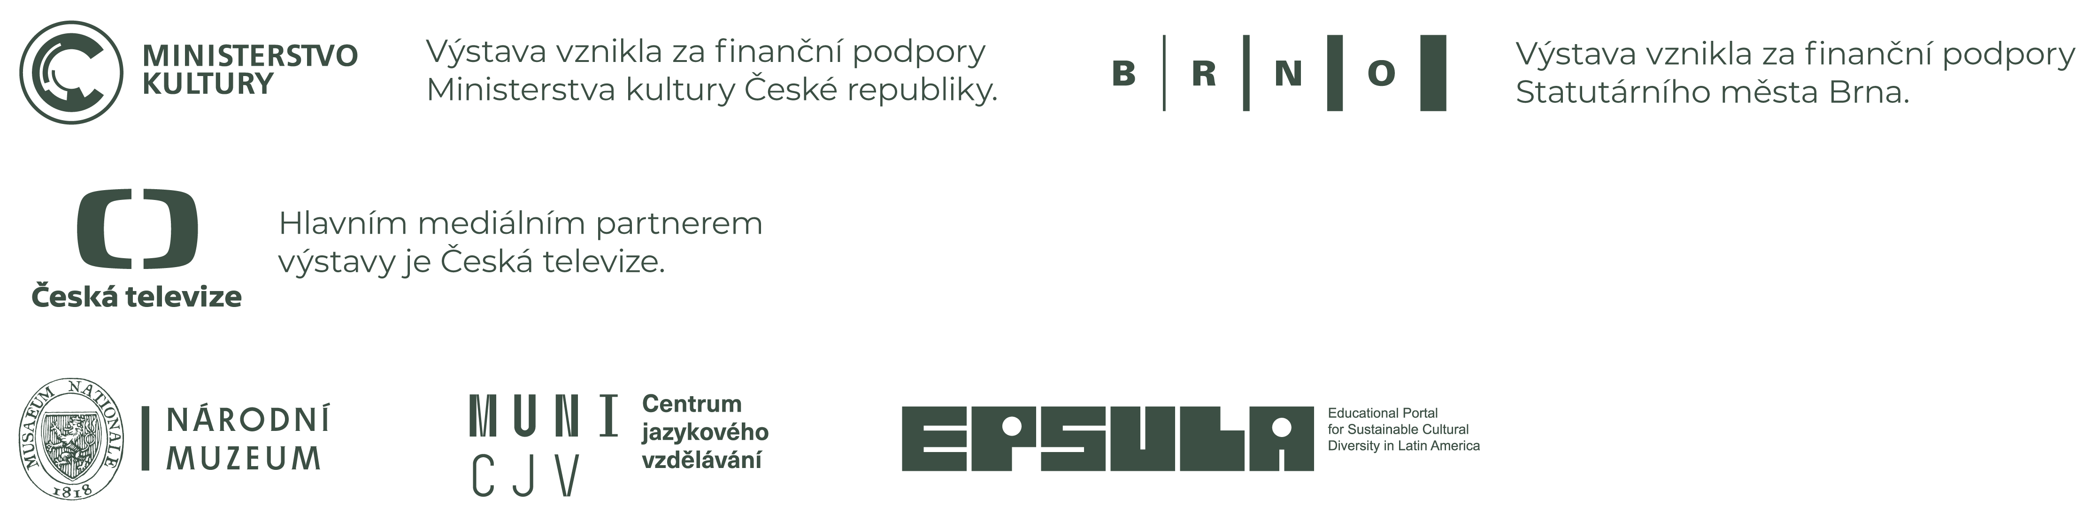

Tisíc tváří Amazonie
Pavilon Anthropos, Pisárecká 5, Brno
17. 5. 2024 – 4. 1. 2026

Tiskový a PR servis MZM:
RNDr. Barbora Onderková, bonderkova@mzm.cz; tel. +420 602 812 682
Mgr. Sylva Brychtová, sbrychtova@mzm.cz; tel. +420 731 622 219
PhDr. Athena Alchazidu, Ph.D., athena.alchazidu@cjv.muni.cz; tel.: +420 777 023 710

CZE | ENG | ESP

